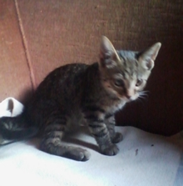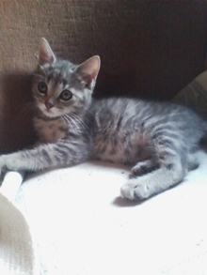

GRIGIOTTI E CARBONELLA
Questi due adorabili rubacuori hanno solo due mesi e mezzo e stanno crescendo insieme, accuditi dalle volontarie.
Ci piacerebbe che continuassero il loro percorso di vita presso una famiglia adottiva sempre insieme.
Passano la giornata a rincorrersi e a cercare coccole.
Per adottarli chiamate il 3332070079

